SARANA NON ELEKTRONIK
Sarana Pendukung Lainnya
a. Ruangan Podcast merupakan salah satu sarana dan prasarana pendukung di Kantor Humas, Protokoler dan Layanan Informasi Publik Universitas Andalas sebagai wadah untuk diseminasi informasi yang bersifat edukatif serta kebijakan pimpinan untuk civitas akademika dan juga masyarakat umum. Salah satunya, mengangkat tentang ”Pentingnya Keterbukaan Informasi Publik dalam sebuah Institusi Perguruan Tinggi”.
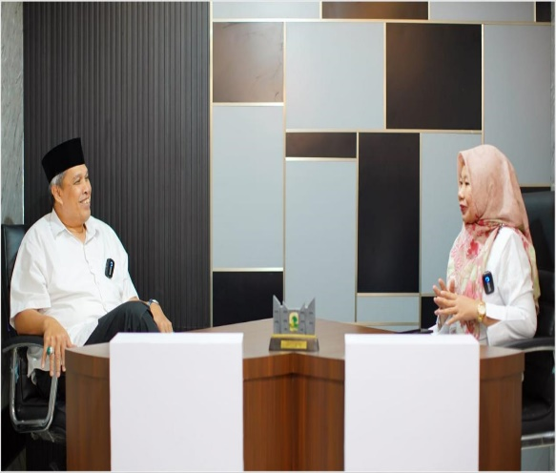
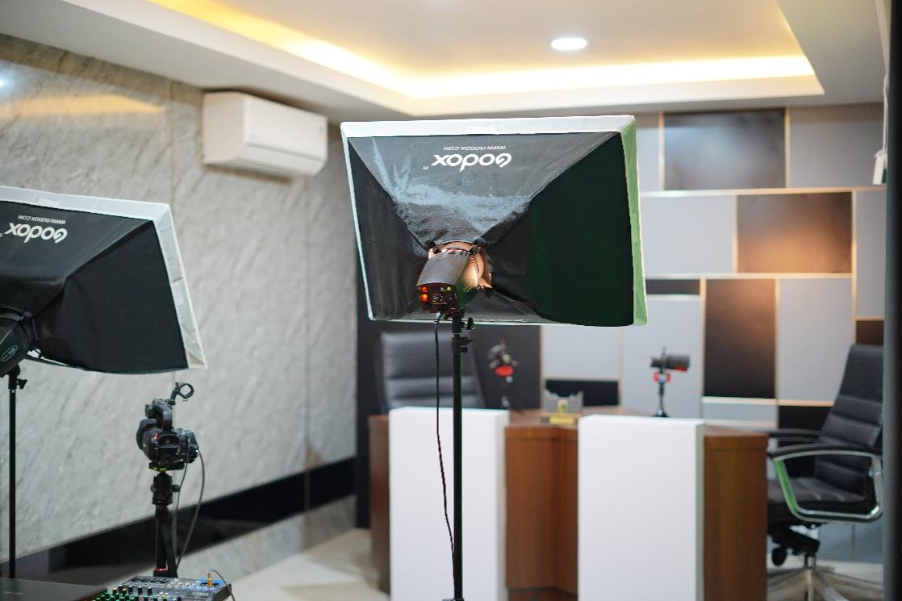

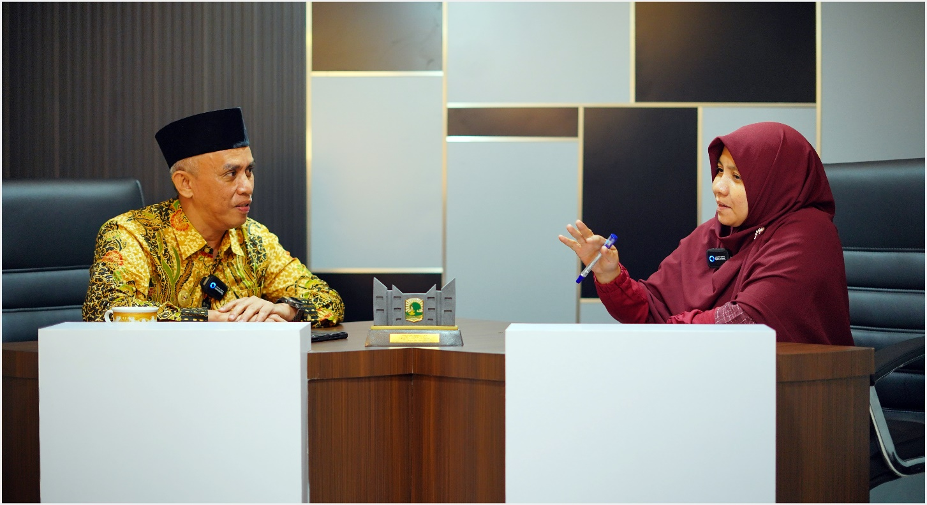

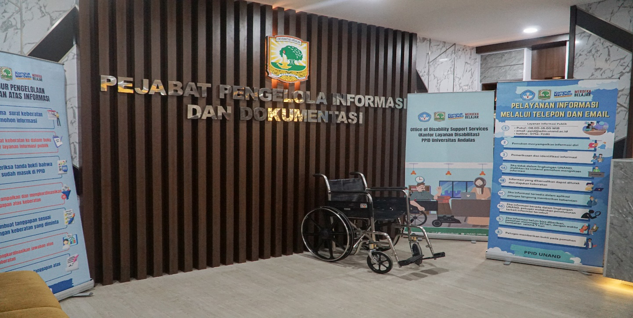
b. Banner ini berisikan informasi tentang Prosedur Pelayannan Informasi, Pengajuan Keberatan atas Informasi memberitahu bahwa di PPID memiliki layanan disabilitas.

c. Sarana untuk Akses Informasi
Pada Ruangan Pelayanan Informasi Publik UNAND terdapat komputer untuk para pemohon untuk mengakses informasi.
